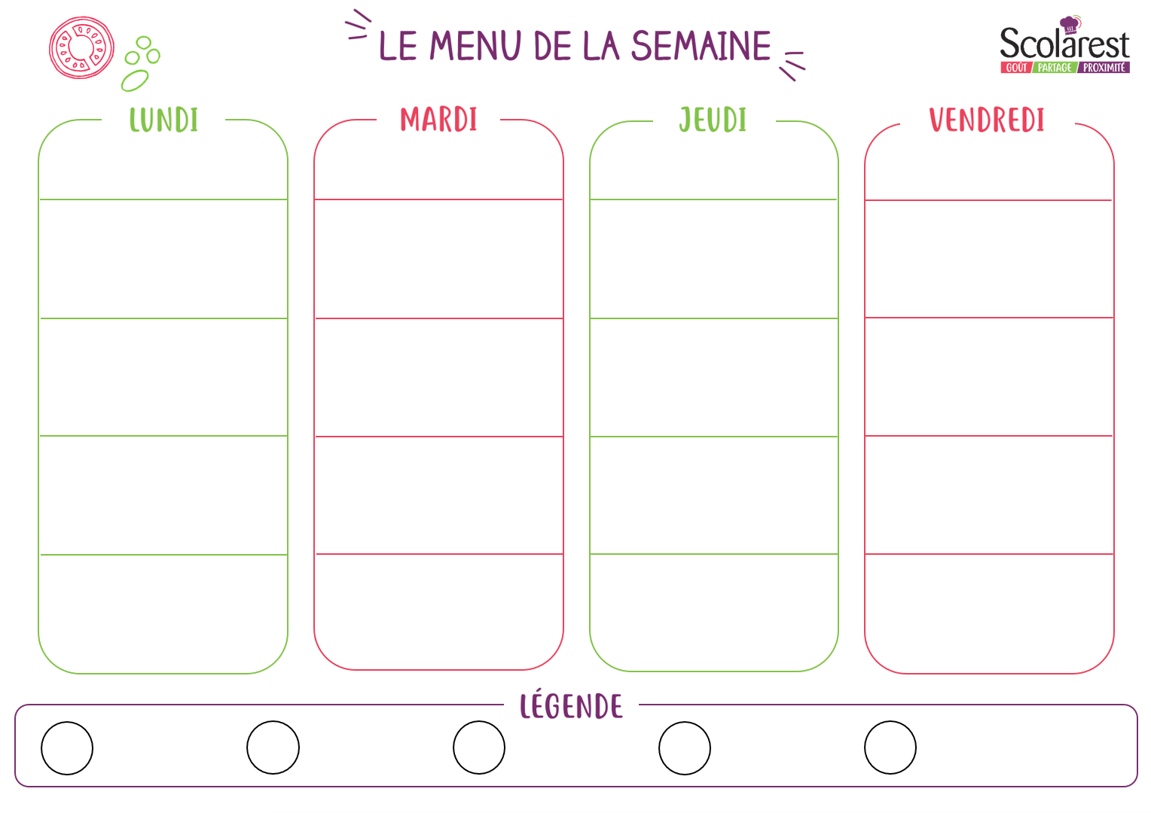
Dejeuner
 | 20/09 |  | 21/09 |  | 23/09 |  | 24/09
 | 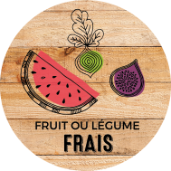  Salade mêlée  Salade de champignons  Concombre émincé aux éclats de maïs  Cervelas et cornichons |  | Duo de melons  Œufs durs à l’estragon  Tomates à la macédoine mayonnaise  Pomelos lee |  | Salade piémontaise  Pastèque en salade  Emince de surimi sur son lit de salade  Laitue iceberg |  | Salade batavia  Radis beurre  Jambon de paris  Pizza fromage
 | Saucisse de toulouse sauce moutarde  Pavé de saumon nature  Pommes rissolées  Étuvée de haricots verts au persil |  | Émincé de volaille sauce crème  Crêpe aux champignons  Semoule aux amandes  Poêlée champêtre |  | Pâtes lasagnes bolognaise  Pâtes lasagnes saumon  Coquillettes  Brocolis |  | Cabillaud sauce crème blanche  Riz aux oignons  Ratatouille
 | Gouda  Bleu  Samos |  | Fromage à tartiner  Vache qui rit  Petit louis |  | Emmental  Camembert  Brie |  | Petit moule ail et fines herbes  Gouda  Edam
 | Ananas au sirop  Bio yaourt vanille  Marbré au chocolat  Corbeille de fruits |  | Dessert pommes-cassis  Liegeois vanille  Poires au sirop à la cannelle  Corbeille de fruits |  | Éclair au chocolat  Yaourt aux fruits  Verrine de fromage blanc à la crème de marrons  Corbeille de fruits |  | Dessert de poires (compote)  Abricots au sirop  Yaourt aromatisé  Corbeille de fruits
